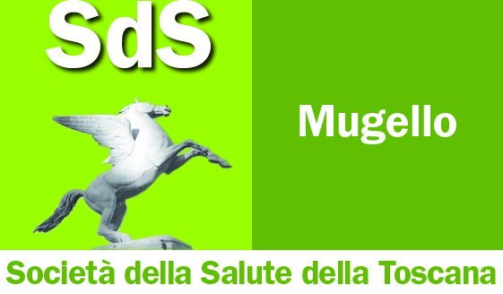 Interventi e/o contributi economici

Nel progetto assistenziale individualizzato autorizzato dalla Commissione Territoriale Assistenza possono essere previsti i seguenti benefici economici o di altra natura per residenti nel territorio della Società della Salute Mugello in condizioni di emarginazione sociale, di difficoltà sanitarie e/o economiche gravi.

Gli interventi e/o contributi economici possono essere:

Ordinari: per il sostegno al reddito per un periodo di tempo limitato per soddisfare bisogni primari nei casi dove non esistono altri specifici contributi. Tali contributi non potranno superare €. 150 mensili articolati in una o massimo due mensilità.

Straordinari: una “tantum”, per un periodo di tempo limitato, per bisogni di carattere eccezionali e/o contingente. La valutazione è effettuata sulla base di priorità:
- la natura del bisogno,
- la capacità risolutiva dell’intervento,
- l’entità della spesa da affrontare in relazione alle risorse disponibili,
- il reddito dell’utente valutato in relazione alla spesa da sostenere, oppure già sostenuta nel caso si sia verificata un’urgenza

Le modalità di erogazione degli interventi e/o dei contributi possono essere:

- Direttamente all’interessato anche attraverso l’erogazione di beni in natura se attivabile (buoni pasto, buoni acquisto di generi alimentari o prodotti per la prima infanzia)
- Attraverso il pagamento diretto ai gestori (bollette di consumo utenze, canone affitto, TARSU, etc) da parte della Società della Salute Mugello di fatture a carico dell’utente

Per beneficiare di un intervento e/o di un contributo economico occorre
l’attestazione ISEE del nucleo familiare anagrafico e ogni altra
documentazione che attesti il possesso dei beni di lusso e che accerti
lo stato di bisogno (stato di handicap, certificato di disoccupazione,
etc.) La soglia massima ISEE per accedere al contributo economico è pari ad €. 5.000.

